Участниками программ примирения могут быть следующие участники образовательных отношений: обучающиеся, педагоги, родители и администрация.  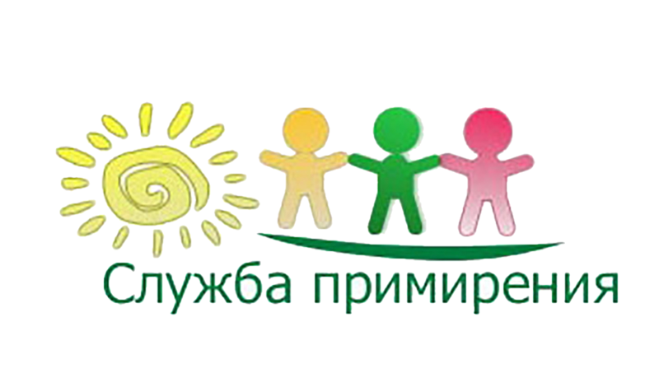  Служба примирения рассматривает конфликты следующих видов: ученик-ученик; ученик-учитель; ученик-родители; ученик-администратор; учитель-учитель; учитель-родители; учитель-администратор; родители-родители; родители- администратор; администратор-администратор  МБУ ДО ГДДТ СП ЦППС Муниципальная служба примирения.  Медиация — это альтернативная форма разрешения конфликта с участием третьей, нейтральной, беспристрастной, не заинтересованной в данном конфликте стороны—медиатора, который помогает сторонам выработать определенное соглашение по спору, при этом стороны полностью контролируют процесс принятия решения по урегулированию спора и условия его разрешения.  - Медиация позволяет достичь соглашения и договоренности при уважении ко всем сторонам.  - Медиация помогает найти практические решения, с которыми согласны все участники.  - Медиация помогает избежать утомительных разбирательств, длительных судебных процессов и больших расходов.  - Медиация уважает и укрепляет автономию участников конфликта  Цель медиации – способствовать достижению конструктивного урегулирования конфликта, но не гарантировать это заранее.  Медиатор – это нейтральное третье лицо, сопровождающее процесс до разрешения конфликта и до достижения конкретного соглашения. | Уважаемые родители, педагоги, учащиеся образовательных организаций г. Шахты, на базе МБУ ДО ГДДТ СП «Центра психолого-педагогического сопровождения» действует Муниципальная служба примирения.  .  Руководитель службы примирения -Бодрова Лилия Владимировна  Члены службы примирения:  Педагог-психолог - Белогура Анна Викторовна  Педагог-психолог - Кульчицкая Наталия Сергеевна  Адрес: 346500 г. Шахты, ул. Советская 168  т: 22-34-52  ЧТО ДАЕТ СЛУЖБА ПРИМИРЕНИЯ:  Типичные потребности жертв, с которыми может работать программа примирения:  1. Восстановить чувство собственной безопасности;  2. Получить возмещение ущерба (может быть даже не в полном объеме, поскольку часто людей интересует чисто символический акт возмещения);  3. Получить ответ на вопрос: «Почему данная ситуация произошла и именно со мной?» или «Правонарушитель имеет что-нибудь против меня лично?» (или на другие вопросы);  4. Рассказать свою точку зрения на произошедшее;  5. Участвовать в будущем развитии этой ситуации с тем, «чтобы этого не повторилось». То есть и в будущем нарушителя и будущем самой жертвы;  6. Убедиться, что никто не будет мстить. Возможны и другие варианты.   | Администрация г. Шахты муниципальное бюджетное учреждение дополнительного образования г. Шахты Ростовской области « Городской Дом детского творчества» структурное подразделение « Центр психолого-педагогического сопровождения»  Муниципальная служба примирения  г. Шахты  «Муниципальная служба примирения!»  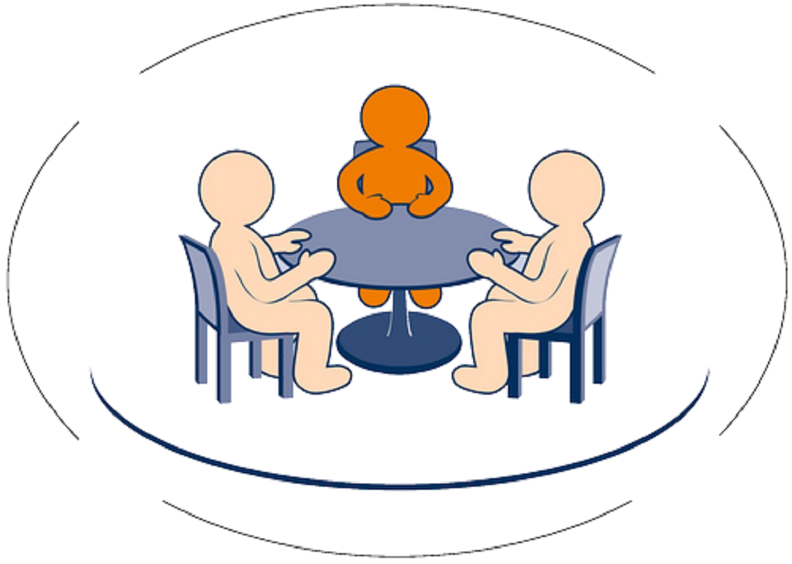  г. Шахты  2024г.  Типичные потребности обидчика, с которыми может работать программа  примирения:  1. Хочет сохранить конфиденциальность в разрешении конфликта;  2. Хочет избежать наказания (постановки на учет, отправки в тюрьму и пр.);  3. Хочет избавится от клейма «хулигана» и отвержения;  4. Стремится вернуться в общество;  5. Желает увидеть реальные последствия своих действий и задать потерпевшим вопросы;  6. Хочет исправить содеянное (и в целом получить возможность проявить активную позицию по отношению к ситуации вместо ожидания);  7. Хочет «не стать врагами»;  8. Желает донести до второй стороны свое мнение, свою позицию.  

